
Instituto modelo del sur
Trabajo Integrador Domiciliario de matemática 2°
nota: 8,75 (se bajaron 25 centésimos por entregar parte de la evaluación en foto)
Criterios de evaluación
- Interpretación de consignas
- Estrategias de resolución
- Lenguaje matemático adecuado en las justificaciones
- Procedimientos elegidos
- Uso de conocimientos previos

Consignas (cada ítem vale 2 puntos)
- Hallar el área sombreada bien, debías entregarlo en Word (2 puntos)
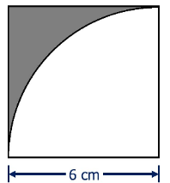

- Explicar por qué la frase es falsa. “Para calcular el área sombreada, siempre tengo que tener dos figuras (una blanca y otro de color), cuyas áreas se restan”
2-para calcular el área sombreada , siempre tengo que tener 2 o mas figuras , cuyas áreas se restan. Bien (2 puntos)
- Hallar el área blanca bien, debías entregarlo en Word (2 puntos)
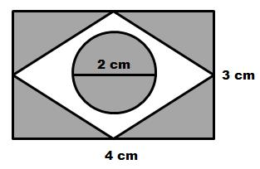

- Pensar y responder: El área sombreada puede calcularse con cualquier tipo de figura? Justifica
4-el área sombreada si puede calcularse con cualquier tipo de figura ya que cada una tiene su propia formula y esto hace que la fórmula de la figura principal se reste con la fórmula de la figura que se encuentra por dentro. Ejemplo: un cuadrado tiene 20 cm de base y por dentro hay un triángulo con 6 cm de base y 10 cm de altura. Entonces hay que hacer:
Como la fórmula del cuadrado es lado por lado hay que multiplicar su base ´por su altura 20 x 20 y la fórmula del triángulo es base por altura el resultado dividido 2 ósea: 6 x 10 dividido 2: quedaría asi: 20 x 20 – 6 x 10 dividido 2=
400 – 30 = 370 cm
AS= 370cm
Bien (2 puntos)
5-Pensar y responder: Con qué campo numérico (de los trabajados) puedo abordar el tema de área sombreada? Justifica
- El tema del área sombreada lo puedo abordar con los números irracionales ya que son todos los números que no se pueden escribir en fracción. y se caracterizan por poseer infinitas cifras decimales no periódicas. Regular. Con racionales también y por lo tanto con reales (1,punto)
